Мастер класс.
Педагог дополнительного образования
Черных Елена Алексеевна
МУДО «ДЮЦ «МАКСИМУМ» г. Магнитогорск.
Осенний жук
(Объёмная аппликация, возраст 8-10 лет)

Вот и наступила осень, и природа дарит нам последние тёплые денёчки Бабьего лета, а мы на нашем занятии окунёмся ещё раз в эту осень и сделаем чудесную композицию «Осенний жук»
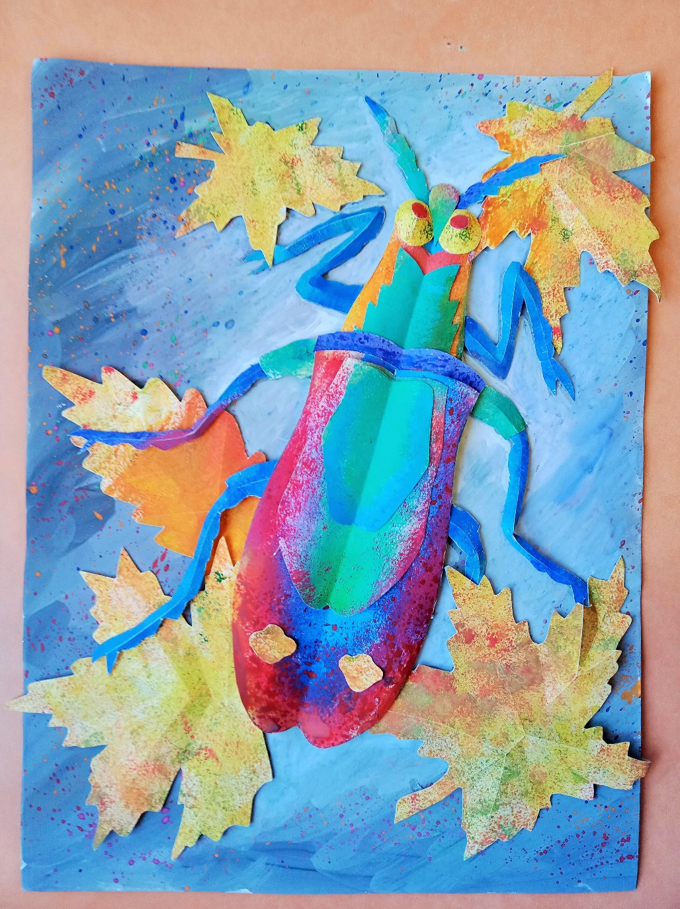

Для работы нам понадобятся: Два листа плотной ватманской бумаги. Гуашь, кисти, палитра, кусочек поролона, ножницы, простой карандаш, клей (на выбор - ПВА, клей карандаш или строительный гелеобразный быстросохнущий).
1. Берём первый лист и гуашью закрашиваем его различными серыми оттенками, это будет у нас асфальт, сверху можно нанести брызги разного цвета.
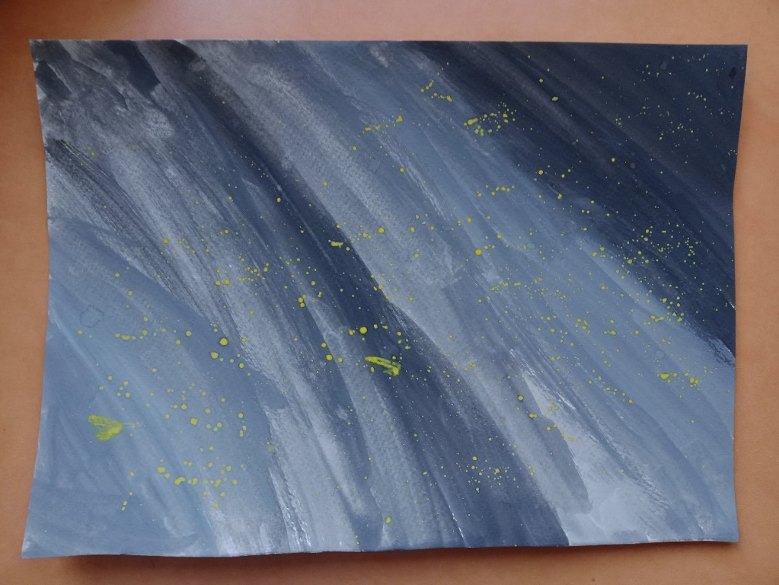

2. На втором листе, по шаблонам обводим детали, из которых состоит наш жук и вырезаем их.

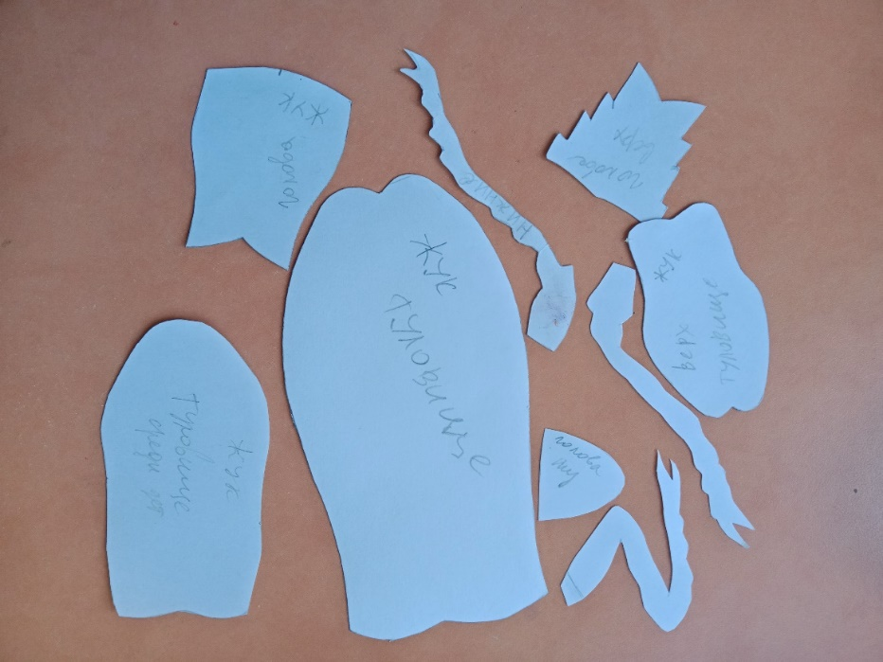

3. Раскрашиваем гуашью детали в любой цвет, как нам нравится и с помощью кусочка поролона делаем красивые переходы. Также можно нанести Брызги на спинку и голову жука.

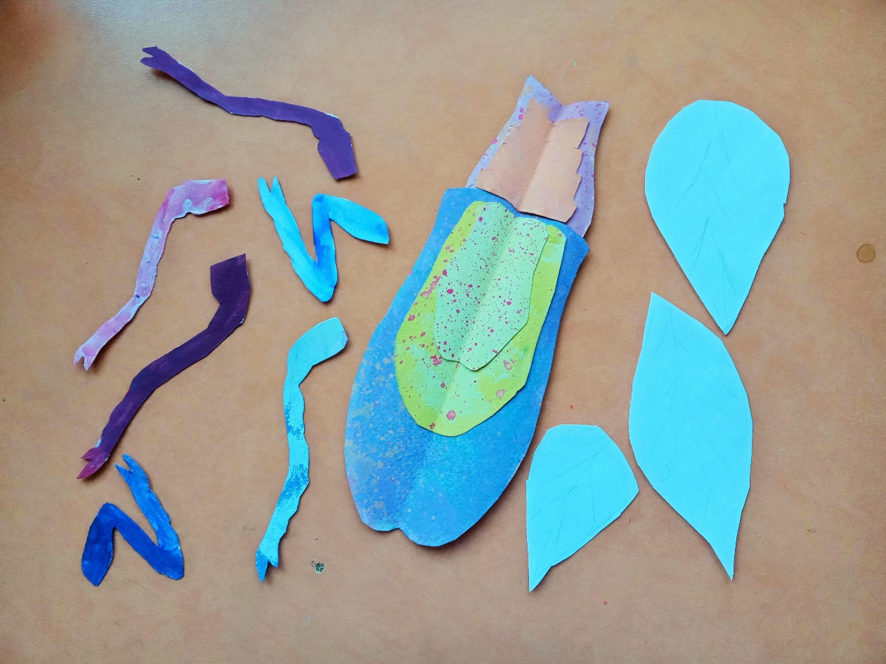

4. Просушиваем все детали
5. Детали спинки и головы складываем пополам покрашенным вовнутрь и затем с помощью круглого карандаша или кисточки подкручиваем (выгибаем половинки) придав им объём. Лапки тоже желательно в немного прогнуть и придать им объём.
6. собираем жука (склеиваем).
7. на оставшихся кусочках бумаги рисуем листья любой формы и также их раскрашиваем в цвет осенних листьев. Сушим, вырезаем.
8. Наклеиваем на наш асфальт листья и поверх листьев нашего жука. Наша композиция готова.

И вот что у нас получилось!
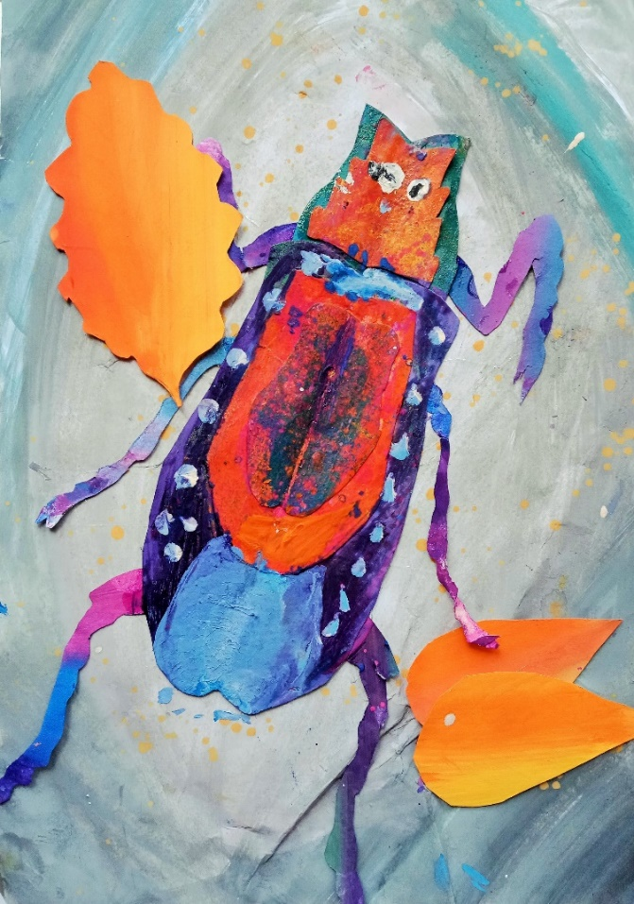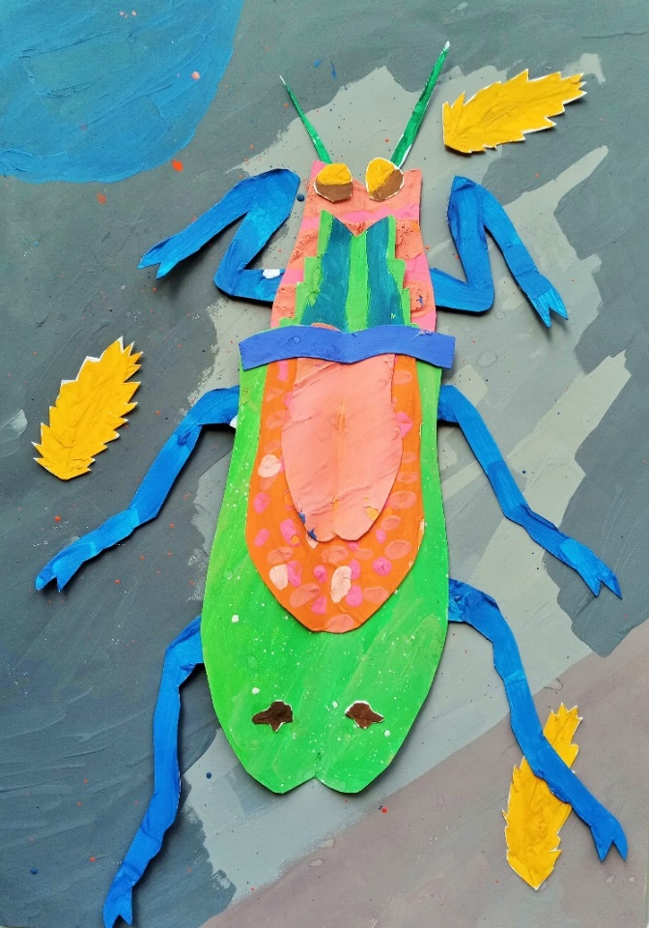

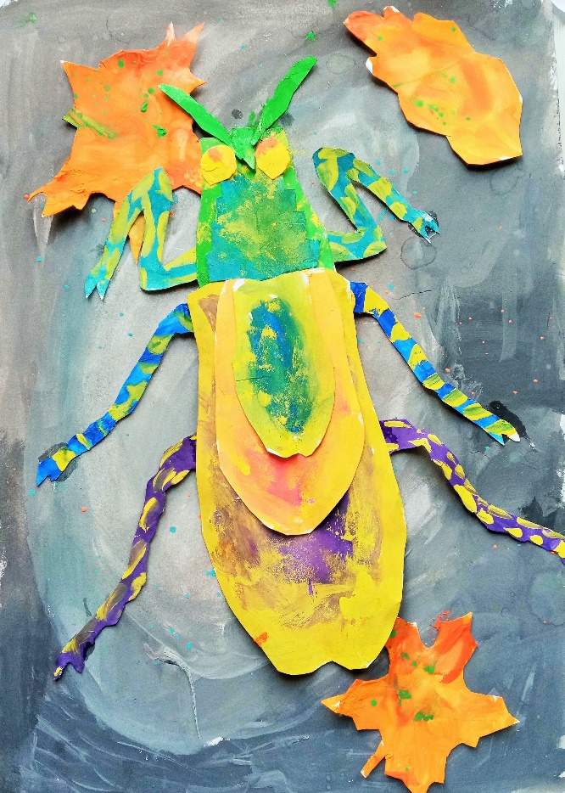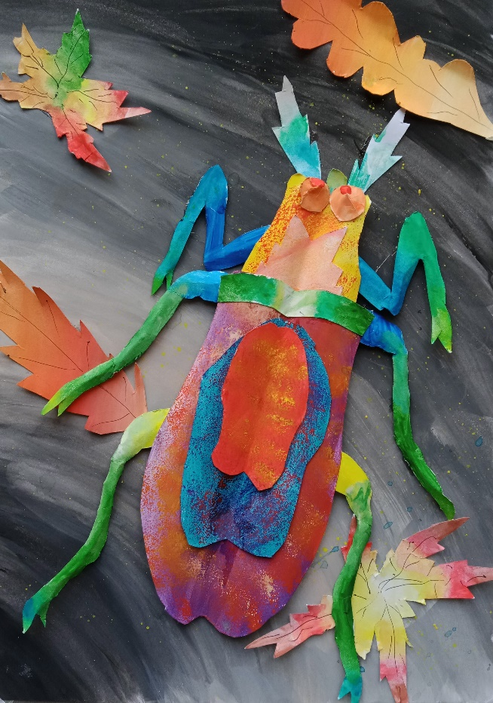

Желаю удачи!

